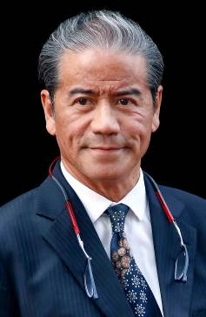 | 告東尼 | 冠軍一哩賽 – 美麗大師; 主席短途獎 – 幸福指數
 | 現年六十歲。告東尼是香港業餘賽馬年代著名騎師告魯士的兒子，其兄告達理亦是現役練馬師。告東尼是香港賽馬會見習騎師學校於一九七二年創校時，首批獲取錄學員之一。他於一九七三／一九七四年度馬季展開策騎生涯，曾六次奪得香港冠軍騎師榮銜，從騎期間共贏得九百四十六場頭馬。告東尼亦曾在歐洲勝出一級賽，並曾夥拍出色雌馬「三連圖」取勝。他於一九九六年獲發練馬師牌照，並於一九九九／二○○○年度馬季首次榮膺香港冠軍練馬師，其後於二○○五年再奪此項殊榮，並創下當時一季勝出最多頭馬(九十一場)及贏得最多獎金(一億一千三百萬港元)的紀錄。他所訓練的賽駒之中，以曾經連勝十七仗的香港馬王「精英大師」名氣最大。成就：香港冠軍騎師(一九七八／一九七九、一九八○／一九八一、一九八二／一九八三、一九八三／一九八四、一九八五／一九八六、一九九四／一九九五年度)；香港冠軍練馬師(一九九九／二○○○、二○○四／二○○五年度)。 冠軍一哩賽冠軍(兩次)：二○○五及二○○六年「牛精福星」。主席短途獎冠軍(兩次)：二○○四及二○○五年「精英大師」。愛彼女皇盃冠軍(一次)：二○一五年「將男」。香港國際賽事冠軍(八次)，包括：香港一哩錦標(二○○三年「幸運馬主」、二○一○年「締造美麗」、二○一六年「美麗大師」)、香港盃(二○一一及二○一二年「加州萬里」)、香港短途錦標(二○○三及二○○四年「精英大師」、二○一五年「幸福指數」)。截至四月二十四日為止，在港累積頭馬一千一百零九場(勝出率：百分之十點六四)。

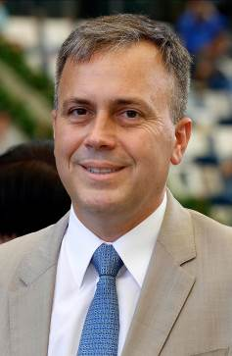 | 方嘉柏 | 主席短途獎 – 誰可拼
 | 現年四十九歲。曾為其現已離世的練馬師父親方祿麟擔任助手數季，至二○○三／二○○四年度馬季獲發練馬師牌照，繼承其父親的事業。從練首季已奪得四十四場頭馬，成績超越其父最佳馬季的成績。方嘉柏於二○○六／二○○七年度馬季首度登上香港冠軍練馬師寶座，其後再奪殊榮兩次。二○一三／二○一四年度於季終賽馬日後來居上，取得三場頭馬，頭馬數目與蔡約翰打成平手，全季各贏得六十二場頭馬，但因亞軍數目較蔡約翰多一場而第三度榮膺冠軍練馬師。方嘉柏在跑馬地的成績尤其突出，共取得三百九十二場頭馬(截至四月二十四日為止)，僅次於在港從練最久的約翰摩亞。成就：香港冠軍練馬師(二○○六／二○○七、二○○八／二○○九、二○一三／二○一四年度)。主席短途獎冠軍(兩次)：二○一三及二○一四年「天久」。香港國際賽事冠軍(兩次)，包括：香港一哩錦標(二○○六年「星運爵士」)、香港短途錦標(二○一一年「天久」)。他勝出的主要賽事還包括：KrisFlyer 國際短途錦標(二○一○年「綠色駿威」、二○一三及二○一四年「天久」)、香港打大賽(二○一○年「極品絲綢」)、女皇銀禧紀念盃(二○一二年「天久」)。截至四月二十四日為止，在港累積頭馬七百四十六場(勝出率百分之九點九)。

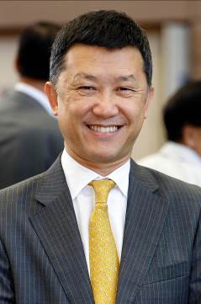 | 何良 | 主席短途獎 – 赤兔寶駒
 | 現年五十六歲。一九九七／一九九八年度馬季由助理練馬師晉身練馬師行列。迄今代表作是憑「包裝大師」及「好先生」兩度捧走冠軍暨遮打盃，其中「好先生」在該項香港一級賽中擊敗香港打吡大賽亞軍「威利旺旺」及名駒「爆冷」奪魁，繼而榮膺二○○九／二○一○年度馬季最佳長途馬。二○一○年，「好先生」曾進軍考菲爾德盃及墨爾本盃，分別跑獲第六名及第十名，表現不俗。他勝出的主要賽事包括：香港一級賽冠軍暨遮打盃(二○○八年「包裝大師」、二○一○年「好先生」)、香港三級賽皇太后紀念盃(二○○九年「好先生」)、香港三級賽沙田錦標(二○○九年「包裝大師」)、香港三級賽精英碟(二○一○年「好先生」)、香港三級賽一月盃 (二○一六年「火紅人」)。截至四月二十四日為止，在港累積頭馬五百零七場(勝出率百分之七)。

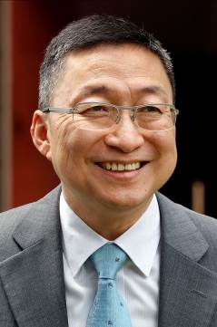 | 呂健威 | 主席短途獎 – 幸運如意
 | 現年五十八歲。香港賽馬會見習騎師學校畢業生。由一九七五年至一九八二年在港從騎期間，曾勝出三十六場頭馬，其後成為助理練馬師。一九九六／一九九七年度馬季獲發練馬師牌照，至今最重要勝仗由旗下短途良駒「幸運如意」在今季二級賽精英碗中奪得，該駒亦在二○一六年一級賽主席短途獎中跑獲亞軍。他勝出的主要賽事包括：二級賽精英碗(二○一六年「幸運如意」)、香港二級賽香港打吡預賽(二○○六年「終身美麗」)、香港三級賽沙田錦標(二○○一年「沙溪孖寶」)、香港三級賽沙田銀瓶(二○○八年「陽光」)、香港二級賽短途錦標(二○一六年「幸運如意」)。截至四月二十四日為止，在港累積頭馬五百三十二場(勝出率百分之六點九七)。

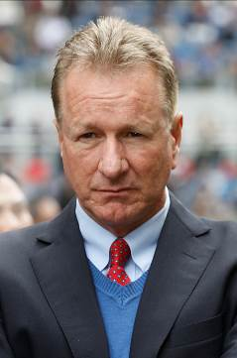 | 苗禮德 | 主席短途獎 – 龍城勇將
 | 現年五十五歲。其父Terrance是屢奪南非冠軍練馬師榮銜的傳奇人物。苗禮德於一九九一年展開練馬事業，隨即取得優異成績，曾兩度榮膺南非冠軍練馬師，並已贏遍南非所有大賽。曾訓練「會所皇后」、Jet Master及Surfing Home三匹南非馬王及眾多冠軍賽駒。從練頭九年，共贏得三十九場一級賽頭馬，其後前來香港發展。他在港設廄首季即一鳴驚人，憑「勝利名駒」勝出二○○○年香港打吡大賽。然而，他在港從練至今的代表作是兩屆香港馬王「雄心威龍」，該駒歷來取得的十三場頭馬中，包括兩項一級賽及五項香港一級賽。他於二○一一年亦曾派出香港星級雌馬「金德寶」，於皇家雅士谷賽期角逐皇席錦標(一級賽)，結果奪得季軍。成就：兩屆南非冠軍練馬師(一九九二年、一九九四年與紹爾並列)。香港國際賽事冠軍(一次)：香港一哩錦標(二○一二年「雄心威龍」)。愛彼女皇盃冠軍(一次)：二○一一年「雄心威龍」。他勝出的主要賽事還包括：香港打吡大賽(二○○○年「勝利名駒」、二○一一年「雄心威龍」)、香港經典盃(二○一一年「雄心威龍」)、董事盃(二○一二年「雄心威龍」)、香港金盃(二○一二年「雄心威龍」)、女皇銀禧紀念盃(二○一三年「雄心威龍」)、德班七月讓賽(一九九三年Dancing Duel)、大都會錦標(一九九三年「會所皇后」、一九九五年Surfing Home)、女皇碟(一九九三年「會所皇后」、一九九九年Jet Master)。截至四月二十四日為止，在港累積頭馬五百四十場(勝出率百分之八點三一)。

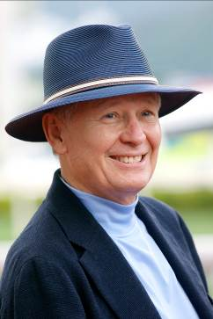 | 約翰摩亞 | 冠軍一哩賽 – 喜蓮獎星, 佳龍駒;  主席短途獎 – 飛來猛, 新力風
 | 現年六十七歲。自香港賽馬於一九七一年轉為職業化以來，約翰摩亞一直參與香港賽馬，是本港現時從練最久兼歷來累積最多頭馬的練馬師。約翰摩亞本為業餘騎師，由一九八五年開始從練，之前則為已故著名練馬師父親佐治摩亞擔任助理。二○○七年，他憑「爆冷」奪得女皇盃，並憑「步步穩」勝出冠軍一哩賽，包辦兩項國際一級賽冠軍，且於相隔三年之後，再憑此兩駒又一次勝出這兩項國際一級賽，創下賽馬運動歷史上的一項紀錄。約翰摩亞是本港賽馬史上首位創下一千場頭馬紀錄的練馬師，而且於最近十季，他一直都是香港贏得最多獎金的練馬師。成就：七屆香港冠軍練馬師(一九八五／一九八六、一九九○／一九九一、一九九一／一九九二、一九九二／一九九三(與許怡並列冠軍)、一九九四／一九九五、二○一○／二○一一及二○一四／二○一五年度馬季)；從練以來贏得最多獎金的紀錄保持者(十七億三千萬港元)；累積最多頭馬的香港練馬師；一季贏得最多獎金的紀錄保持者(二○一四／二○一五年度馬季合共贏得獎金一億三千九百九十三萬八千二百四十七港元)。冠軍一哩賽冠軍(六次)：二○○九及二○一一年「步步穩」、二○一一及二○一二年「軍事攻略」、二○一三年「花月春風」、二○一五年「步步友」。主席短途獎冠軍(四次)：一九九四年「橫財就手」、二○○六年「金岡盃」、二○○九及二○一一年「點心」。愛彼女皇盃冠軍(五次)：二○○七年及二○一○年「爆冷」、二○一三年「軍事出擊」、二○一四年「威爾頓」、二○一六年「明月千里」。香港國際賽事冠軍(六次)，包括：香港一哩錦標(二○一一年「步步穩」、二○一四年「步步友」)、香港盃(一九九三年「計惑」、二○一四年「威爾頓」)、香港短途錦標(二○○八年「創惑」)、香港瓶(二○一三年「多名利」)。截至四月二十四日為止，在港累積頭馬一千五百六十一場(勝出率百分之十點六九)。

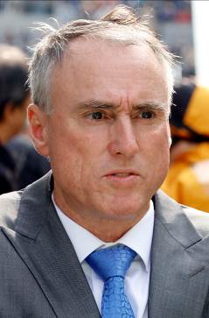 | 蘇保羅 | 主席短途獎 – 友瑩格
 | 現年五十七歲，十一屆紐西蘭冠軍練馬師，與其父親蘇禮雲合夥練馬十七年。其弟蘇利雲是紐西蘭歷來贏得最多頭馬的騎師，現時亦為練馬師。蘇保羅於一九八九年憑「好利時」勇奪一級賽日本盃，該駒由其弟策騎。蘇保羅曾在澳、紐兩地攻下多項大賽，包括一九九一年以「滑浪天堂」稱雄於一級賽覺士盾。二○○四年來港設廄。香港國際賽事冠軍(兩次)：香港短途錦標(二○一四及二○一六年「友瑩格」)。他勝出的主要賽事還包括：香港打吡大賽(二○○七年「活力金剛」)、董事盃(二○一○年「友誼至上」)、日本盃(一九八九年「好利時」)、覺士盾(一九九一年「滑浪天堂」)、高松宮紀念賽(二○一五年「友瑩格」)、KrisFlyer國際短途錦標(二○一五年「友瑩格」)、百週年紀念短途盃(二○一六年「友瑩格」)、紐西蘭打(一九九○年「滑浪天堂」、一九九三年Popsy)、紐西蘭橡樹大賽(一九九四年「搶奪」)。截至四月二十四日為止，在港累積頭馬三百六十三場(勝出率百分之八點四八)。

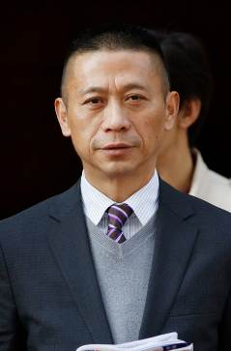 | 沈集成 | 冠軍一哩賽 –縱橫大地
 | 現年五十六歲，於一九七七至一九八三年在港從騎期間，曾勝出二十四場頭馬，其後以助理練馬師身分跟隨前香港冠軍練馬師愛倫學習練馬多年，至二○○三／二○○四年度馬季獲發練馬師牌照。從練首季即贏得三十四場頭馬；次季成績更佳，在練馬師榜上居第三位，旗下賽駒以「燦惑」最為出色。二○一一／二○一二年度馬季，沈集成派出「小橋流水」，於皇家雅士谷賽期角逐皇席錦標(一級賽)，結果勇摘桂冠。沈集成於二○一五／二○一六年度馬季共取得五十四場頭馬。勝出的主要賽事包括：皇席錦標(二○一二年「小橋流水」)、百週年紀念短途盃(二○○六及二○○七年「燦惑」)、香港經典一哩賽(二○○五年「燦惑」、二○○九年「自由好」)、二級賽馬會短途錦標(二○一一年「小橋流水」)、香港二級賽短途錦標(二○一二年「小橋流水」)、香港三級賽國慶盃(二○○六年「火焰之星 」)。截至四月二十四日為止，在港累積頭馬四百七十三場(勝出率百分之八點五九)。

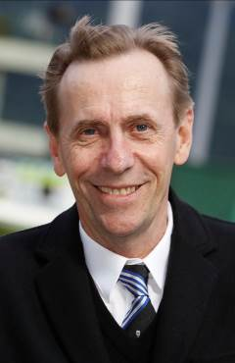 | 蔡約翰 | 冠軍一哩賽 – 詠彩繽紛;  主席短途獎 – 華恩庭, 紅衣醒神,首飾太陽, 澳斯卡
 | 現年六十二歲，二○○一年來港設廄之前，是悉尼前列練馬師，並贏得擅於令老馬恢復勇態的美譽。他在港首季即奪得冠軍練馬師榮銜，打破了本港馬壇的紀錄。蔡約翰於二○一五／二○一六年度馬季取得六十八場頭馬，以十四場拋離對手，第八度榮膺冠軍練馬師。前香港馬王「電子麒麟」及「喜勁寶」均由蔡約翰訓練，兩駒皆曾勝出多項香港一級賽。二○○九／二○一○年度馬季，他先憑「勇敢小子」平了香港賽駒一季六捷的紀錄，繼而又憑「盈彩繽紛」在短短五個月內創下一季七捷的新紀錄。成就：八屆香港冠軍練馬師(二○○一／二○○二、二○○二／二○○三、二○○三／二○○四、二○○五／二○○六、二○○七／二○○八、二○○九／二○一○、二○一一／二○一二、二○一五／二○一六年度馬季)。冠軍一哩賽冠軍(兩次)：二○○三年「電子麒麟」、二○○九年「勝眼光」。主席短途獎冠軍(一次)：二○○三年「喜勁寶」。愛彼女皇盃冠軍(一次)：二○○四年「駿河」。香港國際賽事冠軍(一次)：香港一哩錦標(二○一三年「精彩日子」)。他勝出的主要賽事還包括：香港打吡大賽(二○一二年「陽明飛飛」、二○一五年「戰利品」)、董事盃(二○○三年「電子麒麟」、二○○四年「風雲小子」、二○○七年「好利威」、二○一三年「精彩日子」)、女皇銀禧紀念盃(二○○四年「電子麒麟」、二○一六年「詠彩繽紛」)。截至四月二十四日為止，在港累積頭馬一千零二十三場(勝出率百分之十四點二)。

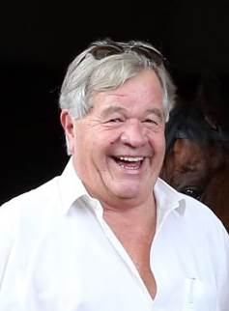 | 司徒德爵士 | 冠軍一哩賽 – 心意傳達
 | 現年七十一歲。十九歲由巴巴多斯移居英國，並於一九七二年獲發練馬師牌照。他曾奪得十屆英國冠軍練馬師榮銜。他歷來贏得多項一級賽冠軍，包括四屆育馬者盃草地大賽、十五項英國經典賽(五屆葉森打吡)、兩屆日本盃、一屆杜拜世界盃，甚至一項障礙賽冠軍。他旗下的佳駟中雖然以退役後被盜的名駒「識價」最廣為人熟悉，但他還訓練過不少國際冠軍級賽駒，較著名的包括杜拜世界盃及日本盃盟主「談唱劇」、育馬者盃草地大賽盟主「必得時機」，以及二千堅尼大賽和英皇錦標冠軍「哥蘭名駒」。他於二○○八年派遣「水到渠成」勝出聖烈治錦標，終於完成贏得全部五項英國經典賽的宏願。該駒其後更兩度摘下育馬者盃草地大賽桂冠。二○一○年，廄內的「無敵先鋒」在雅士谷一級賽英皇錦標中以十一個馬位大勝而回，而「勞動力」則包辦葉森打吡與凱旋門大賽冠軍。二○一三年，他派出Estimate攻下一級賽雅士谷金盃，為馬主英女皇首度拿下該賽錦標。「慈善基金」在二○一六年育馬者盃雌馬草地大賽中為他贏得最近一場一級賽勝仗。香港國際賽事冠軍(兩次)：香港國際碗(一九九四年「蘇式路線」)、香港瓶(二○○○年「大利多」)。

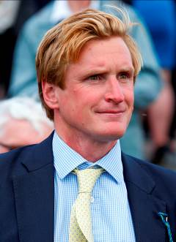 | 韋嘉 | 冠軍一哩賽 – 極地風暴
 | 現年三十三歲。曾為古萬尼擔任助理練馬師，二○一○年在新市場St Gatien馬房開始從練。他派出的首匹賽駒Riggins即在金頓摘下表列賽海德錦標。自此獲視為英國其中一位最有前途的年輕練馬師。然而，他於從練之初曾多番遷廄，二○一二年遷往Grange House馬房，並憑「溪流淙淙」在澳洲費明頓攻下三級賽凌志錦標，取得首場海外勝仗。他於二○一三年底再次遷廄，租用已故施素爾爵士的Warren Place馬房一部分，在該處練馬兩年間贏得多場頭馬，二○一四年取得從練以來最多頭馬四十場，二○一五年則有三十四場。他其後回到新市場，在Eve Lodge馬房度過了一個賽季，最終在上蘭伯恩的Kingsdown馬房安頓下來。儘管至今尚未贏得一級賽頭馬，但廄內上季三級賽卡拉芬錦標盟主「極地風暴」曾兩次在一級賽中跑入亞席，而「變則通」則於二○一五年在美國貝蒙園的一級賽花碗錦標中跑入季席。

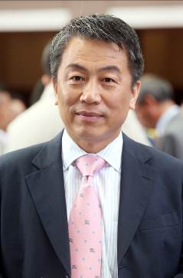 | 姚本輝 | 主席短途獎 – 有得威
 | 現年五十九歲。一九七四至一九八○年從騎期間曾勝出十一場賽事。一九九五／一九九六年度馬季首次獲發練馬師牌照，代表作之一是於一九九九年憑「靚蝦王」勝出首屆香港短途錦標。「蓮華生輝」曾是他的馬房之星，該駒曾兩奪香港短途錦標(一級賽)，並於二○○九／二○一○年度馬季榮膺香港馬王。二○一○／二○一一年度馬季，「蓮華生輝」連續第四季當選最佳短途馬。姚本輝在二○一○／二○一一年度馬季憑「極奇妙」在中山競馬場勇摘短途馬錦標(一級賽)。該駒當日由黎海榮主轡，這個騎練組合成為本港賽馬史上首對華籍騎練在海外勝出一級賽。「蓮華生輝」於二○一二年春季退役後，另一出色短途賽駒「崇山寶」為姚本輝在香港和海外續創佳績。主席短途獎冠軍(三次)：一九九九年「靚蝦王」、二○○八及二○一○年「蓮華生輝」。香港國際賽事冠軍(三次)：香港短途錦標(一九九九年「靚蝦王」、二○○七及二○○九年「蓮華生輝」)。他勝出的主要賽事還包括：百週年紀念短途盃(二○一○及二○一一年「蓮華生輝」、二○一四年「崇山寶」)、KrisFlyer國際短途錦標(二○○九年「蓮華生輝」)、短途馬錦標(二○一○年「極奇妙」)、阿喬斯短途錦標(二○一四年「崇山寶」)。截至四月二十四日為止，在港累積頭馬：六百七十二場(勝出率百分之八點一二)。

